Instrumen Penelitian
Tanggal Mengisi Kuesioner: .......................

KUESIONER PENELITIAN
“EFEKTIVITAS PEMBERIAN JUS NANAS DAN MADU TERHADAP PENURUNAN INTENSITAS NYERI DISMENOREA PRIMER PADA REMAJA PUTRI DI MTSN 2 LAMONGAN”

Petunjuk Pengisian : Isilah data dibawah ini sesuai dengan item yang diminta dan berilah tanda (√) pada kolom pertanyaan.
- Identitas Responden
Nama | :
Usia | :
Kelas | :
No. Hp | :

- Karakteristik Menstruasi
      - Berapakah usia anda saat pertamakali mengalami menstruasi?
□ 12 tahun □ >12 tahun
      - Apakah setiap bulan siklus menstruasi anda teratur?
□ Ya □ Tidak
      - Berapa lama siklus menstruasi anda?
□ <28 hari □ 28-35 hari □ >35 hari
      - Berapa lama anda mengalami mestruasi?
□ 1-7 hari □ >7 hari
      - Apakah anda mengalami nyeri menstruasi sebelum/saat menstruasi?
□ Ya □ Tidak
      - Apakah ada riwayat keluarga anda yang mengalami dismenorea?
□ Ya □ Tidak

      - Berapa lama anda mengalami nyeri menstruasi/dismenorea?
□ < 1 jam □ > 1 jam □ 1 hari □ > 1 hari □Lainya……
      - Apa yang anda rasakan saat mengalami dismenorea? (Jawaban boleh >1)
□ Pusing □ Perubahan mood
□ Nyeri pada bagian perut bawah □ Mual
□ Muntah □ Lainnya……………

      - Apakah nyeri menstruasi yang anda alami dapat mengganggu konsentrasi belajar di sekolah?
□ Ya □ Tidak
      - Apakah saat mengalami dismenorea anda masih bisa mengikuti kegiatan sekolah?
□ Ya □ Tidak
      - Jika tidak, apa yang anda lakukan?
□ Tidur/istirahat dirumah □ Pergi ke tenaga kesehatan (dokter, dsb)
□ Lainnya…..
- Pengetahuan
      - Apa yang anda lakukan ketika mengalami disminorea? (Jawaban boleh >1)
□ Kompres dengan air hangat □ Olahraga ringan
□ Tidur/istirahat □ Minum obat kimia
□ Minum jamu □ Dibiarkan saja
      - Apakah anda mengetahui tentang minuman herbal yang dapat menurunkan nyeri dismenorea?
□ Ya □ Tidak
      - Apakah anda setuju bahwa jus nanas bermanfaat untuk menurunkan nyeri dismenorea?
□ Ya □ Tidak
      - Jika Tidak, apa alasannya? (Jawaban boleh >1)
□ Tidak tahu
□ Buah nanas menyebabkan perdarahan
□ Lainnya…………..

LEMBAR OBSERVASI (Pre Test)
Pengukuran Skala Nyeri Menstruasi dengan Comperative Pain Scale (CPS) Sebelum Pemberian Jus Nanas dan Madu

Hari/tanggal :
Nama :
Pukul :
No. Hp :

Petunjuk Pengisian:
Berilah tanda ceklist (√) pada kolom dibawah ini, sesuai dengan nyeri yang anda rasakan saat ini.

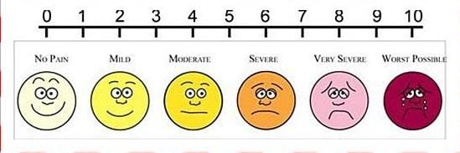

Skala | Pernyataan | Hari Ke 1 | Hari Ke 2
0 | Tidak sakit
1 | Nyeri yang hampir tak terasa, seperti gigitan semut
2 | Nyeri ringan, seperti cubitan pada kulit
3 | Nyeri yang terasa, seperti disuntik dokter namun bisa ditoleransi
4 | Nyeri yang kuat dan dalam, seperti sedang sakit gigi
5 | Nyeri yang kuat, dalam, dan menusuk seperti kaki sedang terkilir
6 | Nyeri yang kuat, dalam, dan menusuk sangat kuat sehingga sebagian indra anda terganggu dan mengganggu aktivitas anda
7 | Nyeri yang kuat, dalam, dan menusuk sangat kuat sehingga mendominasi indra anda terganggu, mengganggu aktivitas, bahkan saat tidur terasa terganggu
8 | Nyeri yang sangat kuat sehingga mengganggu konsentrasi anda, aktivitas fisik sangat terbatas, dan butuh penyembuhan dengan usaha yang besar
9 | Nyeri begitu kuat tidak dapat ditolerir lagi, sehingga anda ingin nyeri segera hilang apapun caranya tidak peduli dengan efek samping kedepannya, nyeri membuat merintih dan menangis tak terkendali
10 | Sakit yang tidak dapat dideskripsikan, luar biasa nyerinya sehingga membuat tak sadarkan diri. Terbaring ditempat tidur dan mengigau
(Sumber: Rejeki, 2018)
LEMBAR OBSERVASI (Post Test)
Pengukuran Skala Nyeri Menstruasi dengan Comperative Pain Scale (CPS) Sesudah Pemberian Jus Nanas dan Madu

Hari/tanggal :
Nama :
Pukul :
No. Hp :

Petunjuk Pengisian:
Berilah tanda ceklist (√) pada kolom dibawah ini, sesuai dengan nyeri yang anda rasakan saat ini.

Skala | Pernyataan | Hari Ke 1 | Hari Ke 2
0 | Tidak sakit
1 | Nyeri yang hampir tak terasa, seperti gigitan semut
2 | Nyeri ringan, seperti cubitan pada kulit
3 | Nyeri yang terasa, seperti disuntik dokter namun bisa ditoleransi
4 | Nyeri yang kuat dan dalam, seperti sedang sakit gigi
5 | Nyeri yang kuat, dalam, dan menusuk seperti kaki sedang terkilir
6 | Nyeri yang kuat, dalam, dan menusuk sangat kuat sehingga sebagian indra anda terganggu dan mengganggu aktivitas anda
7 | Nyeri yang kuat, dalam, dan menusuk sangat kuat sehingga mendominasi indra anda terganggu, mengganggu aktivitas, bahkan saat tidur terasa terganggu
8 | Nyeri yang sangat kuat sehingga mengganggu konsentrasi anda, aktivitas fisik sangat terbatas, dan butuh penyembuhan dengan usaha yang besar
9 | Nyeri begitu kuat tidak dapat ditolerir lagi, sehingga anda ingin nyeri segera hilang apapun caranya tidak peduli dengan efek samping kedepannya, nyeri membuat merintih dan menangis tak terkendali
10 | Sakit yang tidak dapat dideskripsikan, luar biasa nyerinya sehingga membuat tak sadarkan diri. Terbaring ditempat tidur dan mengigau
(Sumber: Rejeki, 2018)

Koding Data Penelitian
MASTER TABEL KELOMPOK EKSPERIMEN
No | Koding Responden | Usia Menarche | Riwayat Keluarga | Periode Menstruasi | Hasil Pengukuran |  |  |  | Selisih Penurunan Nyeri
 |  |  |  |  | Pretest | Kategori | Posttest | Kategori | Selisih Penurunan Nyeri
1 | R1 | <12 tahun | Tidak | <28 hari | 3 | Nyeri ringan | 1 | Nyeri ringan | 2
2 | R2 | >12 tahun | Ya | 28-35 hari | 5 | Nyeri sedang | 1 | Nyeri ringan | 4
3 | R3 | <12 tahun | Tidak | 28-35 hari | 4 | Nyeri sedang | 1 | Nyeri ringan | 3
4 | R4 | <12 tahun | Tidak | 28-35 hari | 5 | Nyeri sedang | 2 | Nyeri ringan | 3
5 | R5 | >12 tahun | Ya | >35 hari | 3 | Nyeri ringan | 1 | Nyeri ringan | 2
6 | R6 | <12 tahun | Tidak | <28 hari | 6 | Nyeri sedang | 1 | Nyeri ringan | 5
7 | R7 | >12 tahun | Tidak | 28-35 hari | 6 | Nyeri sedang | 1 | Nyeri ringan | 5
8 | R8 | <12 tahun | Tidak | 28-35 hari | 8 | Nyeri berat | 4 | Nyeri sedang | 4
9 | R9 | <12 tahun | Tidak | <28 hari | 7 | Nyeri berat | 1 | Nyeri ringan | 6
10 | R10 | <12 tahun | Ya | 28-35 hari | 4 | Nyeri sedang | 1 | Nyeri ringan | 3
11 | R11 | <12 tahun | Ya | 28-35 hari | 4 | Nyeri sedang | 1 | Nyeri ringan | 3
12 | R12 | >12 tahun | Ya | 28-35 hari | 4 | Nyeri sedang | 1 | Nyeri ringan | 3
13 | R13 | <12 tahun | Ya | 28-35 hari | 4 | Nyeri sedang | 1 | Nyeri ringan | 3
14 | R14 | <12 tahun | Ya | 28-35 hari | 3 | Nyeri ringan | 1 | Nyeri ringan | 2
15 | R15 | <12 tahun | Ya | >35 hari | 4 | Nyeri sedang | 1 | Nyeri ringan | 3
MASTER TABEL KELOMPOK KONTROL

No | Koding Responden | Usia Menarche | Riwayat Keluarga | Periode Menstruasi | Hasil Pengukuran |  |  |  | Selisih Penurunan Nyeri
 |  |  |  |  | Pretest | Kategori | Posttest | Kategori | Selisih Penurunan Nyeri
1 | R16 | >12 tahun | Ya | 28-35 hari | 3 | Nyeri ringan | 3 | Nyeri ringan | 0
2 | R17 | <12 tahun | Ya | 28-35 hari | 8 | Nyeri berat | 7 | Nyeri sedang | 1
3 | R18 | <12 tahun | Ya | >35 hari | 3 | Nyeri ringan | 3 | Nyeri ringan | 0
4 | R19 | <12 tahun | Tidak | <28 hari | 7 | Nyeri sedang | 6 | Nyeri sedang | 1
5 | R20 | <12 tahun | Ya | <28 hari | 5 | Nyeri sedang | 4 | Nyeri sedang | 1
6 | R21 | <12 tahun | Tidak | 28-35 hari | 5 | Nyeri sedang | 5 | Nyeri sedang | 0
7 | R22 | <12 tahun | Tidak | <28 hari | 5 | Nyeri sedang | 4 | Nyeri sedang | 1
8 | R23 | >12 tahun | Ya | <28 hari | 4 | Nyeri sedang | 5 | Nyeri sedang | -1
9 | R24 | <12 tahun | Tidak | <28 hari | 6 | Nyeri sedang | 6 | Nyeri sedang | 0
10 | R25 | <12 tahun | Ya | <28 hari | 3 | Nyeri ringan | 2 | Nyeri ringan | 1
11 | R26 | <12 tahun | Ya | >35 hari | 6 | Nyeri sedang | 8 | Nyeri berat | -2
12 | R27 | <12 tahun | Tidak | >35 hari | 5 | Nyeri sedang | 4 | Nyeri sedang | 1
13 | R28 | <12 tahun | Ya | 28-35 hari | 3 | Nyeri ringan | 3 | Nyeri ringan | 0
14 | R29 | >12 tahun | Tidak | <28 hari | 3 | Nyeri ringan | 4 | Nyeri sedang | -1
15 | R30 | <12 tahun | Tidak | <28 hari | 6 | Nyeri sedang | 5 | Nyeri sedang | 1

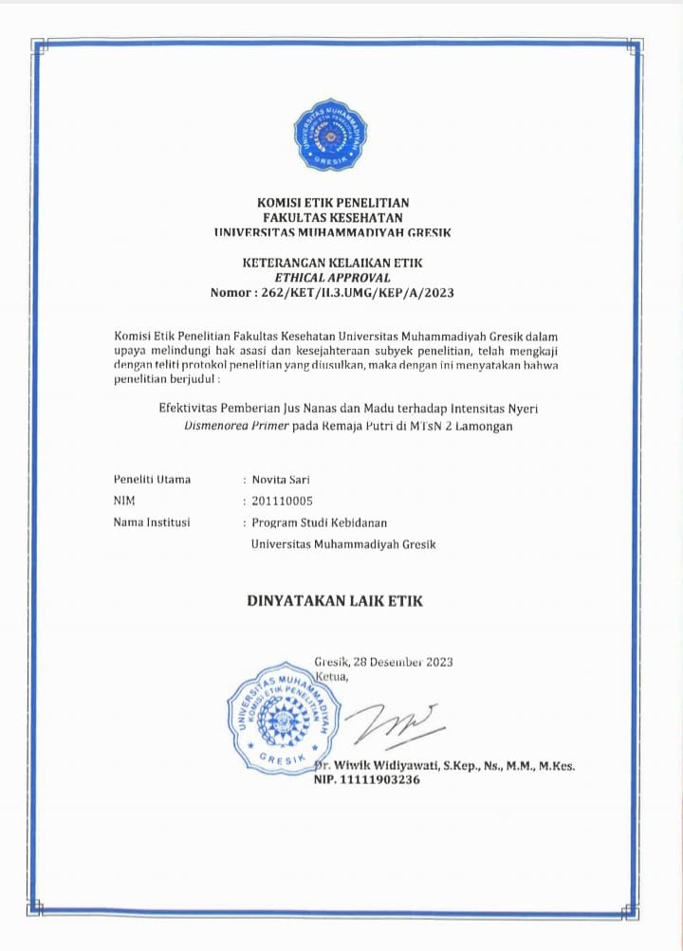
Dokumentasi

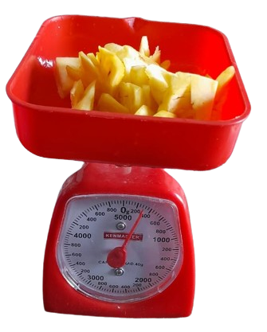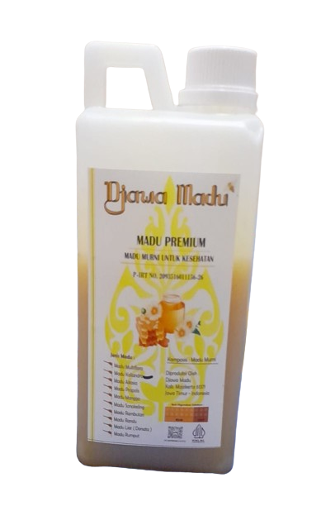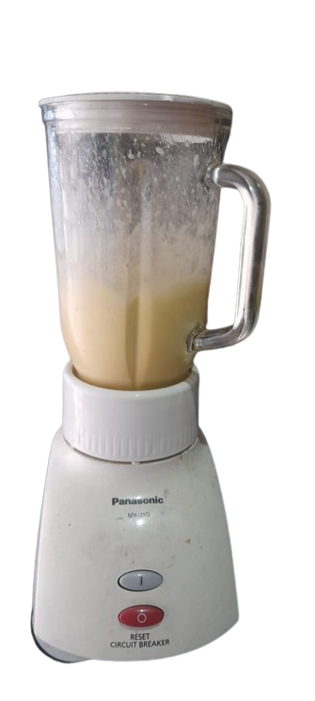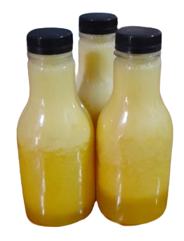
Proses Pembuatan dan Hasil

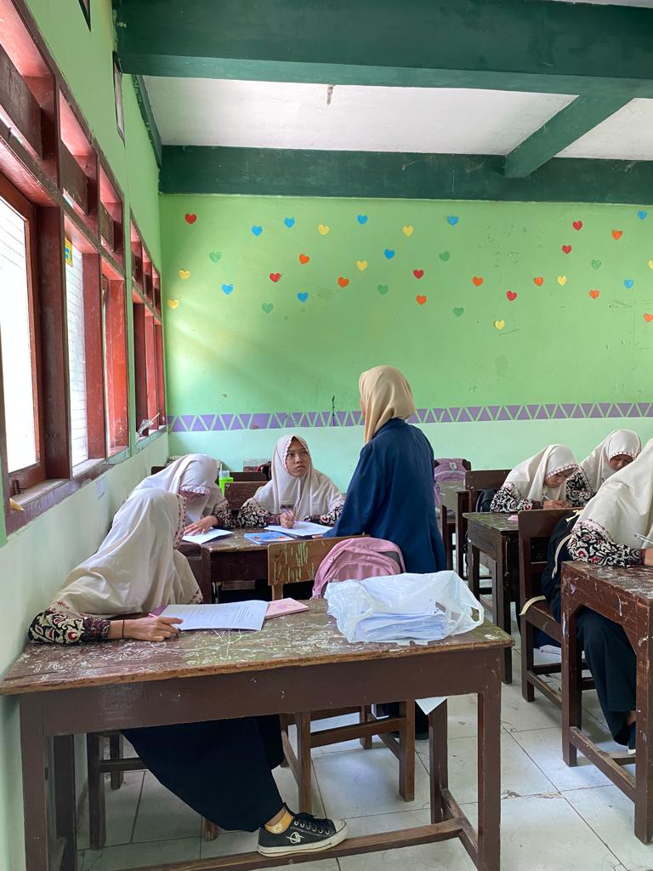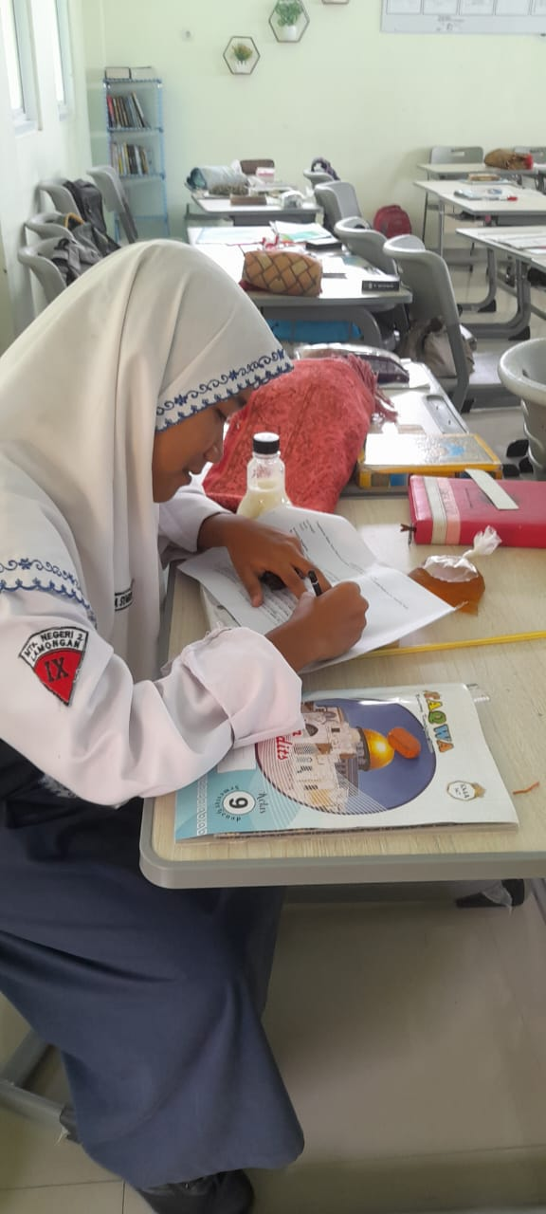

Pengisian Lembar Kuesioner Pengisian Lembar Observasi

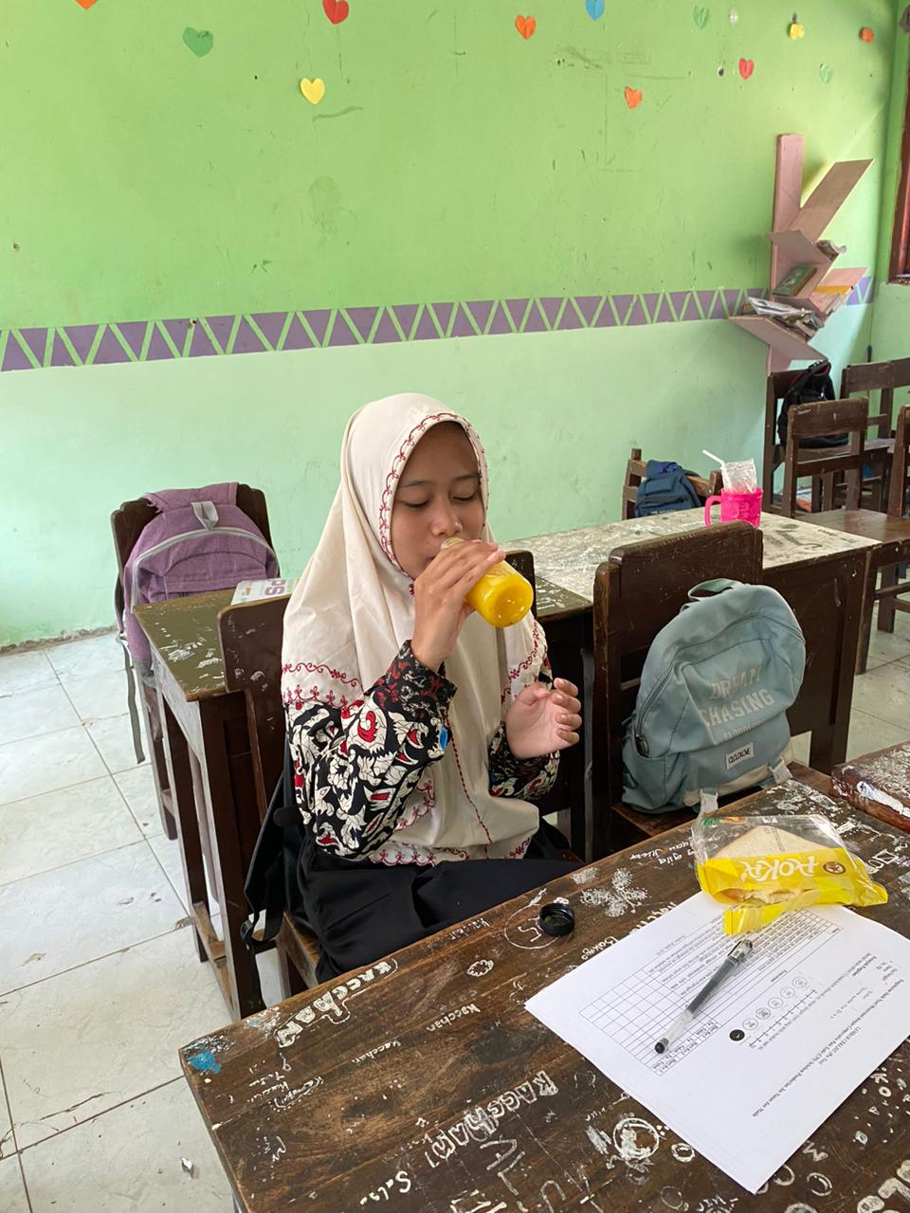

Responden Saat Minum Jus Nanas dan Madu

